**Exercício Nº**

Cria uma apresentação com o nome *VIAGEM* na pasta **PowerPoint**.

**Primeiro diapositivo**

1. No primeiro diapositivo insera o esquema **Diapositivo de título**. Digite no título *VIAGEM DE FÉRIAS* e no subtítulo *Pequenos acidentes* (**FIGURA 1**).
2. Aplique o modelo de apresentação **Lápis de cera**.
3. 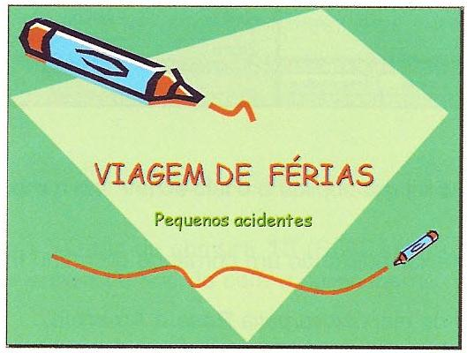Altera o esquema de cores do modelo de forma a ficar semelhante ao apresentado na **FIGURA 1**.

**FIGURA 1**

**Segundo diapositivo**

1. Insira um segundo diapositivo com o esquema **Em branco**.
2. Desenhe as montanhas utilizando as ferramentas **Linhas** e **Curvas** das **Formas automáticas** e preenchendo com **duas cores** (**FIGURA 2**).
3. Utilize as formas automáticas da **barra de desenho** para inserir o **Sol**. Dimensione-o com 4 cm de altura e de largura. Aplique um limite **Vermelho** e um preenchimento **Amarelo**.
4. Utilize as formas automáticas da **barra de desenho** para criar a tabuleta. Digite a palavra *VERÃO* e agrupe os objetos que a compõem. Rode-a ligeiramente para a esquerda.
5. Formate o fundo do diapositivo com o efeito de preenchimento **Amanhecer**.
6. Insira do ClipArt as imagens **Carro** e **Árvore**.
7. Ordene os vários objetos do diapositivo, trazendo-os para a frente ou enviando-os para trás, tal como apresentado na **FIGURA 2**.

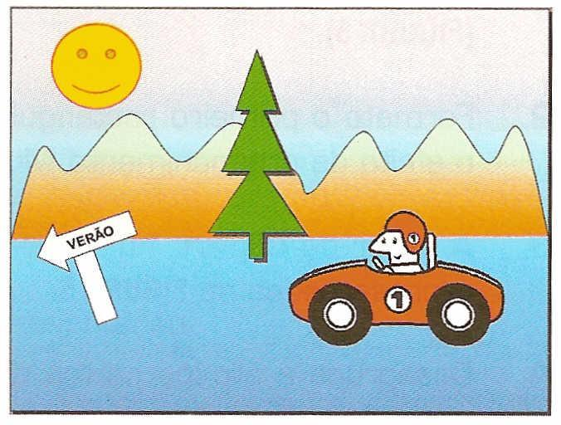

**FIGURA 2**

1. Altere a cor do carro, de **Verde** para **Vermelho**, abrindo a caixa de diálogo **Formatar imagem** e, no separador **Imagem**, clica no botão **Recolorir** (**FIGURA 3**).

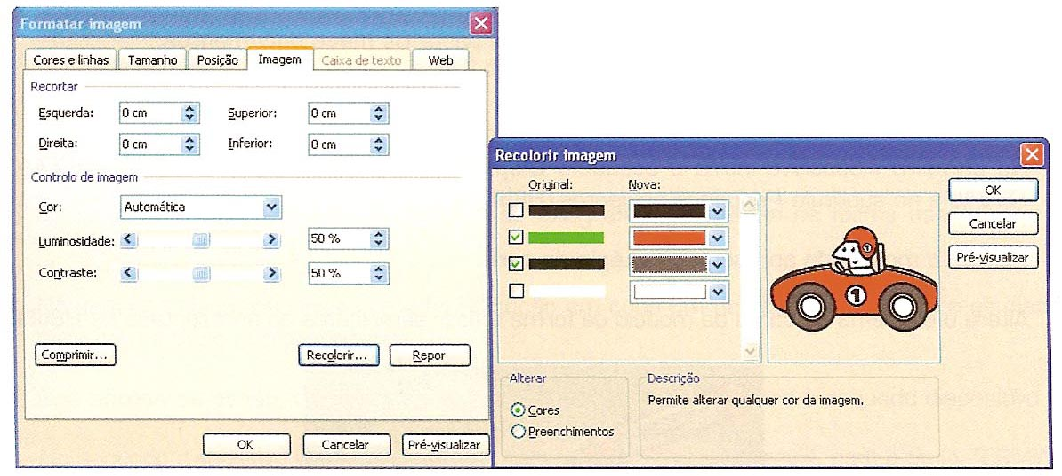

**FIGURA 3**

**Terceiro diapositivo**

1. Duplique o diapositivo anterior utilizando um comando do menu **Inserir** (**FIGURA 4**).
2. Altere as cores do fundo do diapositivo para **Rosa** e **Amarelo**.
3. Altere a cor do preenchimento do **Sol** para **Azul**. Altere também o sorriso do mesmo.
4. Introduza a faixa branca utilizando uma forma automática da barra de desenho. Selecione a forma anterior e com o botão direito do rato, no menu **rápido**, selecione o comando **Editar Texto**. Digite o texto *E aqui começa a aventura ...!* e formate-o com o tipo de letra **Arial**, tamanho **20**, **Negrito itálico** e cor **Vermelho**.
5. 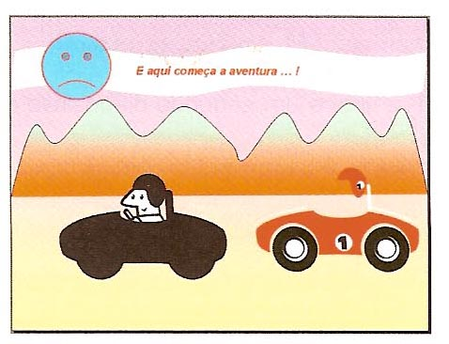Desagrupe e desloque para a direita alguns elementos do carro, de acordo com o exemplo apresentado na **FIGURA 4**.

**FIGURA 4**

**Quarto diapositivo**

1. Num novo diapositivo em branco desenhe dois retângulos, um colocado na parte superior e o outro na parte inferior do diapositivo, de forma a ocuparem todo o espaço do diapositivo (**FIGURA 5**).
2. Formata o primeiro retângulo com o efeito de preenchimento **Amanhecer** e o segundo com o efeito de preenchimento **Musgo**.
3. 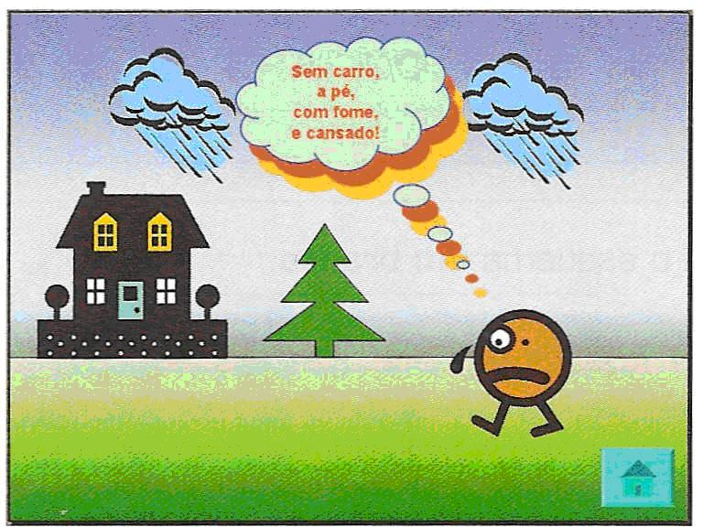A partir do ClipArt introduza as imagens **Casa**, **Boneco**, **Nuvem** e **Pinheiro**, semelhantes às representadas na **FIGURA 5**.
4. Desagrupe e elimine partes do desenho da casa e do boneco e altere a cor das janelas e da porta da casa, de forma a terem o aspeto apresentado no diapositivo da **FIGURA 5**.
5. Introduza um botão de ação Azul no canto inferior direito que faça uma hiperligação ao segundo diapositivo.
6. Insira uma *chamada em forma de nuvem*. Digite o texto *Sem carro, a pé, com fome e cansado!*.

**FIGURA 5**

Formate o referido texto com o tipo de letra **Arial**, tamanho **14**, **Negrito** e cor **Vermelho**.

1. Preencha a chamada com a cor **Verde-claro** e aplique um limite **Azul** de **2 pontos**.
2. Formate a chamada com o **Estilo de sombra** **13** (**FIGURA 6**). Em **Definições de sombra**, selecione a cor **Laranja** e oriente-a de acordo com o apresentado na **FIGURA 5**.

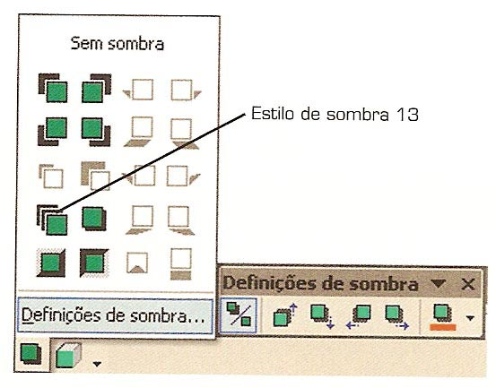

**FIGURA 6**

**Efeitos de animação**

1. Insira efeitos de animação no segundo diapositivo, selecionando um a um os objetos a animar e aplicando efeitos, **Som** e **Temporização** a seu gosto. A ordem de aparecimento dos objetos deve ser a seguinte: **Montanhas**, **Pinheiro**, **Sol**, **Tabuleta** e por último o **Carro**.

**Transição entre diapositivos**

1. Aplique, a todos os diapositivos, efeitos de transição com as seguintes características: **Revelar da direita para baixo**, velocidade **Lenta** e uma temporização de **2 segundos**.
2. Guarde as alterações efetuadas no ficheiro e visualize a apresentação.
3. Feche o PowerPoint.

**☺ Bom trabalho**